嬰幼兒

成長紀錄
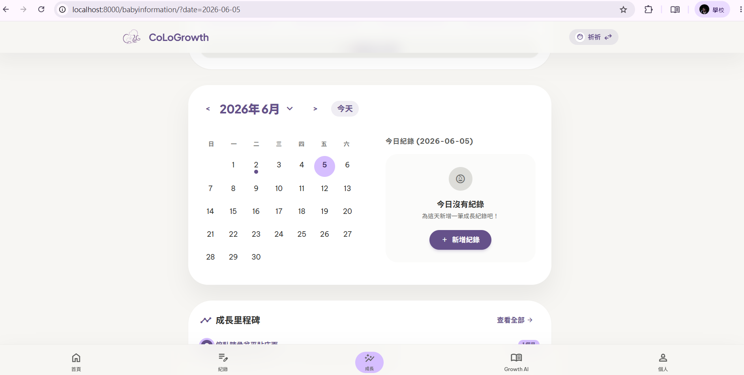
*每日記錄應該只有那天可以新增，以前的日期能檢視，以後的日期不能新增
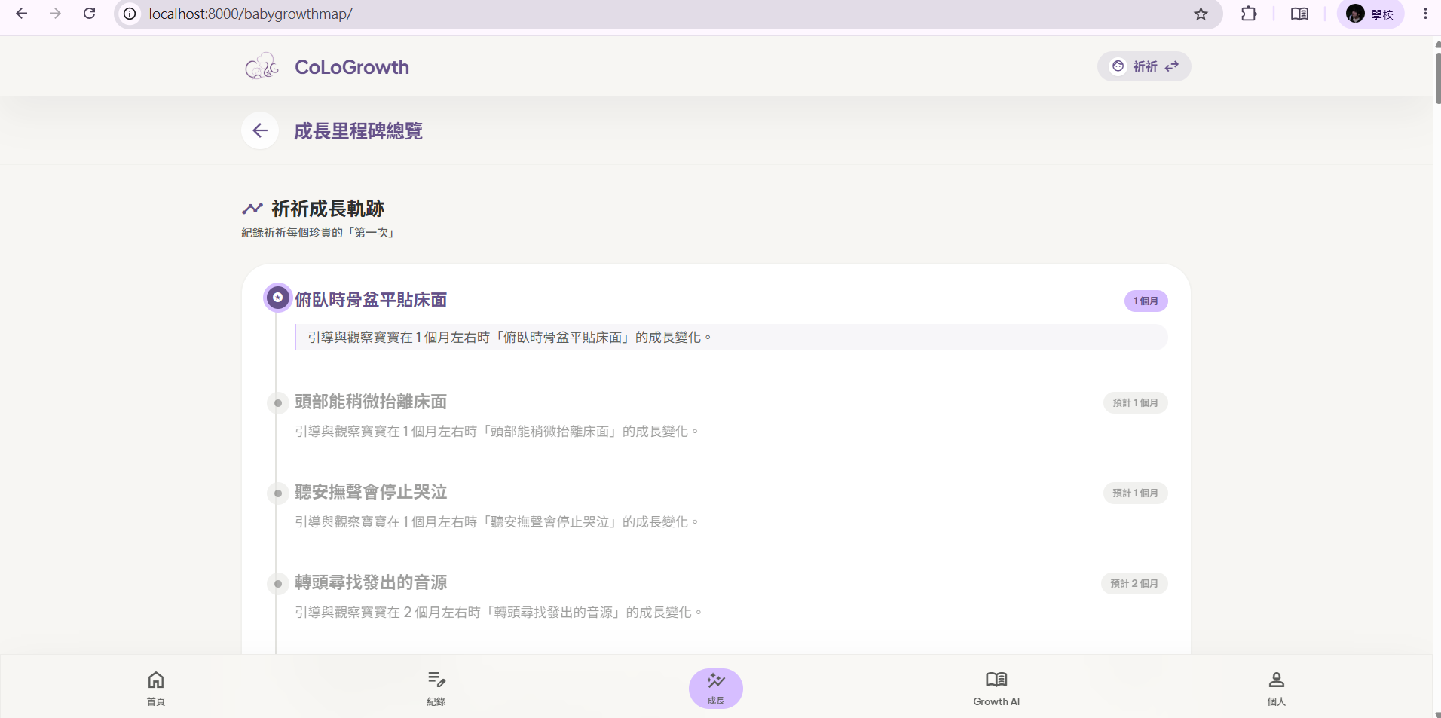
*下拉式選單，要拉一段時間，版面跟前一頁的寬度不一樣(變寬)
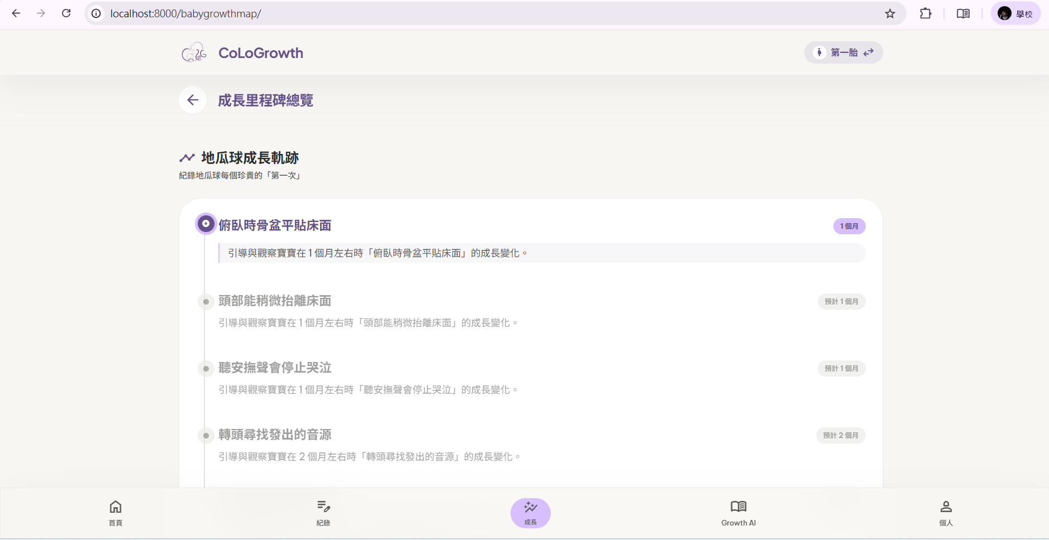*成長里程碑不能紀錄新的行為

首頁
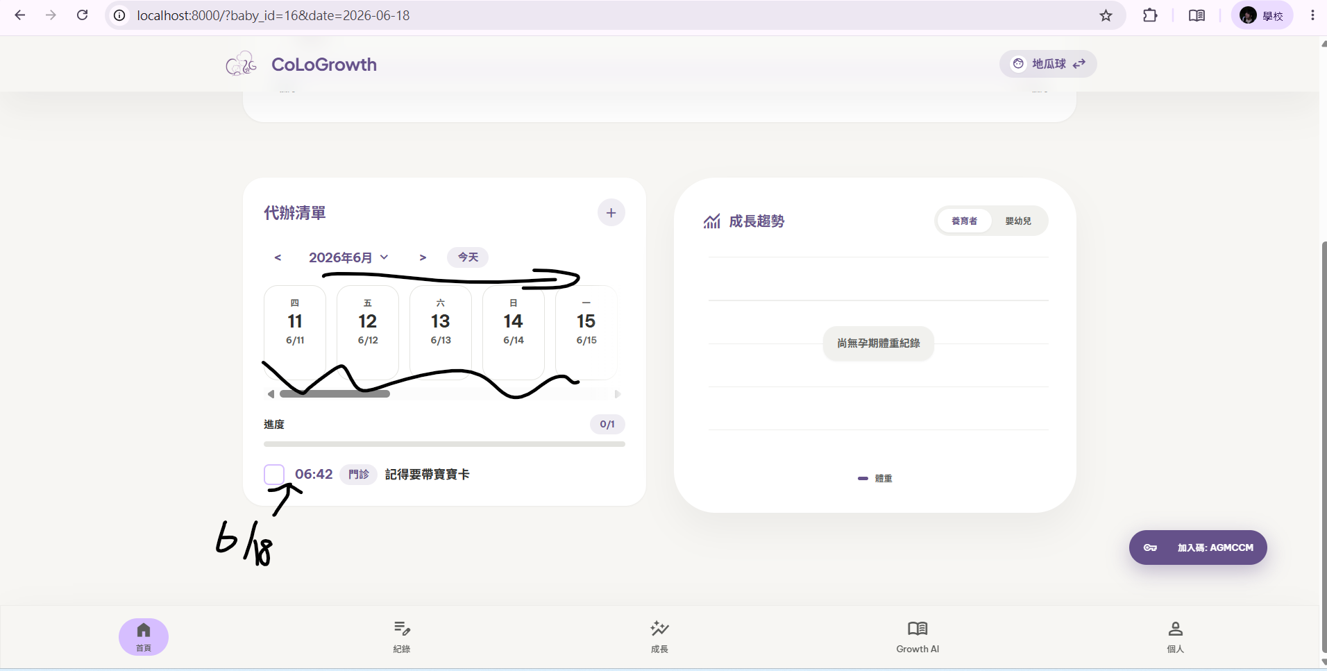
*這邊沒辦法看到是幾號的提醒，需要拉動轉軸才看到是6/18日

